СКМ-ЗП-РУ-04/01
Бр. 19-_____/1
Датум: 24.09.2025

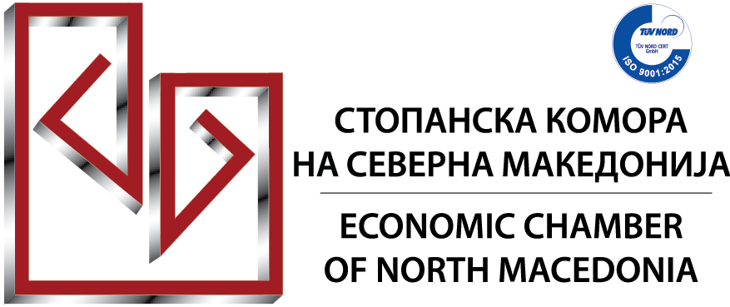

Дводневна обука на тема:

КАКО ChatGPT ДА РАБОТИ ЗА ВАС: ОД ПОТРЕБА ДО РЕШЕНИЕ
14-15.10.2025 година (вторник-среда)
11:00 – 15:00 часот
Стопанска комора на Северна Македонија,
сала 1, 1-ви спрат

Брзото и динамично бизнис опкружување во кое дигиталните технологии заземаат се поголем уддел во обавувањето на секојдневните задачи, ја наметнува потребата од нов сет на знаења и вештини кои ќе влијаат врз зголемување на продуктивноста и ефикасноста на вработените во остварувањето на секојдневните работни задачи.
Во насока на приближување на дигиталните вештини до секоја компанија, Стопанската комора на Северна Македонија, во соработка со Семос Едукација, на 14 и 15 октомври 2025 година ја организираат обуката: „Како ChatGPT да работи за Вас: Од потреба до решение“
ChatGPT е алатка базирана на генеративна вештачка интелигенција која може значително да ја олесни и подобри вашата секојдневна работа, без разлика дали станува збор за пишување мејлови, истражување, креирање содржина, анализирање информации, па дури и визуелизација на идеи. Сè повеќе професионалци низ различни индустрии ја користат оваа технологија за да заштедат време, да работат попаметно и да носат подобри одлуки.
Оваа обука не е наменета само за ИТ професионалци. Таа е наменета за сите што сакаат да го поедностават секојдневниот работен процес, без разлика дали се од администрација, маркетинг, продажба, финансии, HR, образование, ИТ, здравство, логистика или јавниот сектор. Обуката е практична, интерактивна и веднаш применлива.
Обуката ќе ви помогне да ги совладате основните и напредни техники на користење на ChatGPT и другите GPT алатки, преку практични примери и реални сценарија. Ќе научите како да поставувате ефективни прашања, како да го прилагодите тонот и стилот на одговорите, како да креирате сопствени GPT-алатки и како да истражувате теми длабински, сè со помош на вештачка интелигенција. Дополнително, ќе се запознаете и со можностите за генерирање на визуелни содржини (слики и видеа) преку Sora, новата алатка за креативна работа со AI.
Програма на обуката:
- Вовед во ChatGPT и генеративна вештачка интелигенција
- Основи на промтовите: улоги, тон, контекст
- Користење на ChatGPT за секојдневни задачи: пишување мејлови, сумирање содржини, креирање планови, истражување
- Креирање и прилагодување сопствени GPT-алатки
- Напредни техники за истражување со ChatGPT
- Генерирање на визуелни содржини (слики и видеа) преку Sora
За кого е наменета оваа обука:
Обуката е дизајнирана за професионалци од различни сектори кои сакаат да научат како да ги применат алатките базирани на вештачка интелигенција, особено ChatGPT, во својата секојдневна работа. За следење на обуката не е потребно предзнаење од ИТ или програмирање, доволно е основно познавање на дигитални алатки (е-маил, документи, интернет пребарување). Корисна е како за почетници, така и за напредни корисници кои сакаат да ги продлабочат вештините.
Придобивки од обуката:
- Ќе разберете како функционира ChatGPT и генеративната AI
- Ќе знаете како да формулирате ефикасни промптови за подобри резултати
- Ќе можете да автоматизирате делови од секојдневната работа
- Ќе научите како да креирате сопствени GPT алатки прилагодени на вашите задачи
- Ќе развиете вештини за визуелна презентација на идеи преку AI
- Ќе бидете во тек со современите алатки што го менуваат начинот на работа низ целиот свет
Предавач:

Марио Илиќ: CertNexus Authorized Instructor (CAI), експерт за дизајн и развој, како овластен предавач од страна на CertNexus веќе четири години успешно ја пренесува својата експертиза на идните генерации дизајнери и девелопери. Неговото искуство опфаќа широк спектар на технички области, од основи на програмирање до напредни front-end технологии и генеративна вештачка интелигенција. Неговата експертиза опфаќа програми од областа на HTML & CSS, JavaScript, React, SQL, PHP, C#, C++, Python, .NET Framework, како и специјализирани програми за WordPress дизајн, адаптивен веб дизајн и веб стандарди. Неговиот пристап комбинира техничка прецизност, внимание на детали и способност за решавање проблеми, што резултира со практична настава која подеднакво ги подготвува учесниците и за креативен израз и за реални индустриски предизвици.

За сите учесници на обуката ќе биде обезбедено:
- работни материјали во електронска верзија;
- пристап до платена верзија на ChatGPT за времетраење на обуката;
- освежување;
- сертификат за учество на обуката.
Сите заинтересирани за учество да се пријават најдоцна до 13.10.2025 година.
Местата се ограничени, а принципот на пријавување е: прв пријавен – прв услужен

